STU thông báo xét tuyển đợt bổ sung đại học năm học 2023 - 2024 hệ chính quy
Trường Đại học Công nghệ Sài Gòn (STU) thông báo mở đợt xét tuyển bổ sung hệ đại học chính quy năm học 2023 - 2024 với nội dung cụ thể như sau:

1. Ngành tuyển - chỉ tiêu: Tuyển bổ sung 350 chỉ tiêu đại học phân bổ các ngành sau:
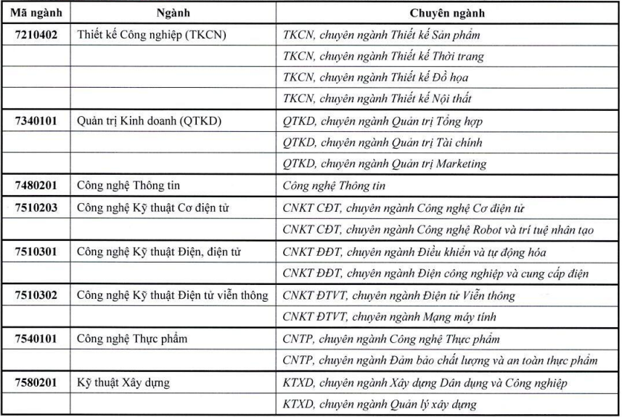
2. Phương thức xét tuyển: Xét tuyển bằng 5 phương thức.
+ Phương thức 01: Xét tuyển bằng học bạ THPT lấy điểm 3 học kỳ (Học kỳ 1, học kỳ 2 của năm lớp 11; và học kỳ 1 của năm lớp 12).
+ Phương thức 02: Xét tuyển bằng học bạ THPT lấy điểm 5 học kỳ (Học kỳ 1, học kỳ 2 của năm lớp 10; học kỳ 1, học kỳ 2 của năm lớp 11; và học kỳ 1 của năm lớp 12).
+ Phương thức 03: Xét tuyển bằng học bạ lớp 12 THPT lấy điểm trung bình cuối năm lớp 12 của 03 môn trong tổ hợp xét tuyển.
+ Phương thức 04: Xét tuyển bằng kết quả thi tốt nghiệp THPT năm 2023 lấy tổng điểm của 03 bài thi/môn thi thành phần trong tổ hợp xét tuyển.
+ Phương thức 05: Xét tuyển bằng kết quả kỳ thi Đánh giá năng lực của Đại học Quốc gia TP. Hồ Chí Minh năm 2023 để xét tuyển (ĐGNL ĐHQG TP.HCM).
3. Điểm sàn xét tuyển, phương thức xét và các tổ hợp xét tuyển xem tại đây
4. Hồ sơ đăng ký xét tuyển và cách nộp hồ sơ
Cách nộp hồ sơ đăng ký xét tuyển:
- Hồ sơ xét tuyển được nộp trực tiếp tại trường, gửi qua đường bưu điện đến trường hoặc đăng ký trực tuyến trên website của trường.
- Địa chỉ website: http://daotao2.stu.edu.vn/thongtintuyensinh/ - mục 5.5. Đăng ký và xét tuyển bổ sung
Hồ sơ đăng ký xét tuyển:
- Phiếu đăng ký xét tuyển (theo mẫu, tải tử website của trường);
- Chứng minh nhân dân hoặc Thẻ căn cước công dân (bản sao có chứng thực);
- Chứng nhân ưu tiên khu vực và đối tượng tuyển sinh (nếu có);
- Bằng tốt nghiệp THPT nếu tốt nghiệp trước năm 2023 (hoặc, tương đương); Giấy chứng nhận tốt nghiệp THPT nếu tốt nghiệp năm 2023 (hoặc, tương đương) (bản sao có chứng thực);
- Tùy theo từng phương thức xét tuyển, thì sinh phải nộp giấy tờ minh chứng cho kết quả học tập kỳ thi mà thi sinh dùng để xét tuyển:
- Học bạ THPT (phương thức 01, 02 và 03);
- Giấy chứng nhận kết quả thi tốt nghiệp THPT năm 2023 (phương thức 4);
- Phiếu báo kết quả kỳ thi Đánh giá năng lực do Đại học Quốc gia TP.HCM tổ chức năm 2023 (phương thức 05).
- Bì thư có dán tem, ghi rõ họ tên, địa chỉ và số điện thoại liên hệ của người nhận là thí sinh, hoặc người nhận thay thì sinh.
5. Lịch xét tuyển đợt bổ sung: Thí sinh nộp hồ đăng ký xét tuyển trước 17giờ00 ngày 08/09/2023.
6.Thông báo danh sách trúng tuyển: Kết thúc đợt xét tuyển, nhà trường sẽ tổng hợp hồ sơ, xét trúng tuyển, công bố kết quả trên website trường, mục Thông tin tuyển sinh đại học.
7. Thí sinh trúng tuyển làm thủ tục trúng tuyển nhập học và đóng học phí theo lịch ghi trong giấy báo trúng tuyển. Quá thời hạn ghi trong giấy báo mà thí sinh không nộp hồ sơ nhập học và đóng học phí, nhà trường sẽ xem như thí sinh không có nguyện vọng theo học vì vậy nhà trường sẽ tuyển thí sinh khác thay thế (nếu có).
8. Thi sinh xét tuyển đợt bổ sung sẽ nhập học từ Thứ Hai, ngày 18/09/2023.
Chi tiết xem tại đây.
Quý phụ huynh và các bạn học sinh có thể liên hệ với STU qua các kênh thông tin sau để được tư vấn, hỗ trợ và giải đáp:
VĂN PHÒNG TƯ VẤN TUYỂN SINH – TRƯỜNG ĐẠI HỌC CÔNG NGHỆ SÀI GÒN
Địa chỉ: 180 Cao Lỗ, Phường 4, Quận 8, TP. Hồ Chí Minh.
Số điện thoại: (028) 505.520 - 115 ; 116 hoặc Hotline: 0902.992.306
Kênh tư vấn trực tuyến: http://stu.edu.vn/vi/269/cau-hoi-tu-van.html
Fanpage STU: https://www.facebook.com/DHCNSG
Cửa số chat trực tuyến - Subiz
Zalo: 085.756.3180

